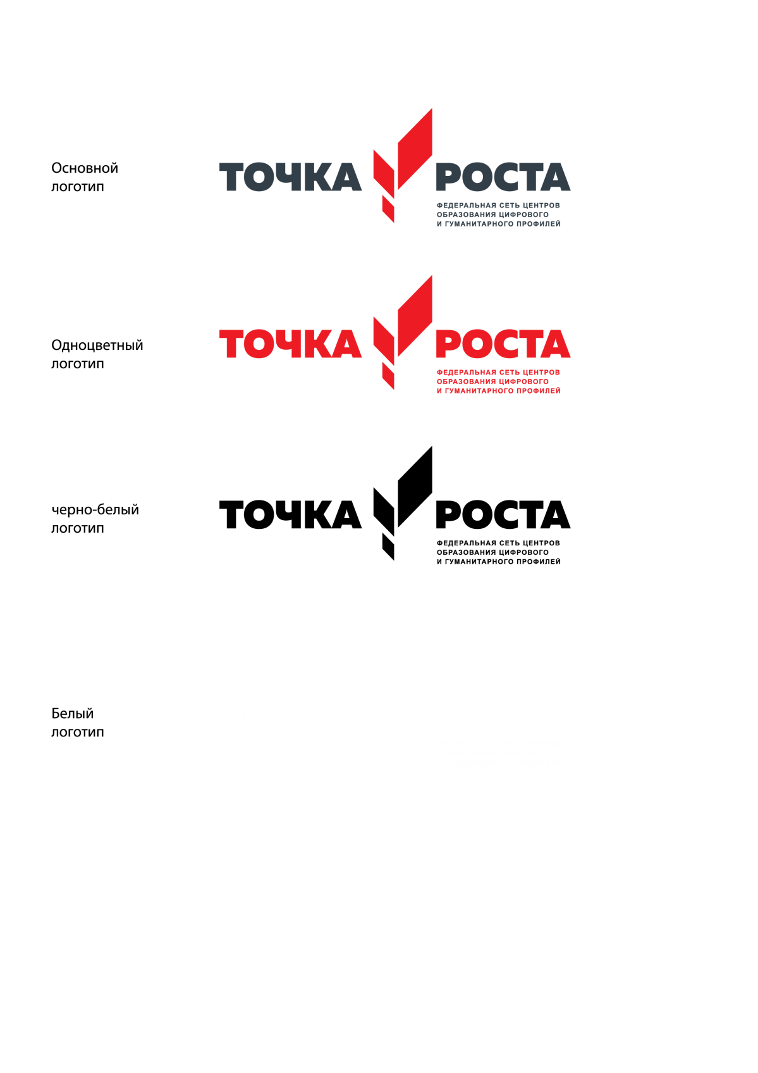

**ЦЕНТР ОБРАЗОВАНИЯ ЦИФРОВОГО И ГУМАНИТАРНОГО И ПРОФИЛЕЙ «ТОЧКА РОСТА»**

**(НА БАЗЕ Муниципального казенноГО общеобразовательноГО учреждениЯ**

**«РАЗДОЛЬЕВСКАЯ средняя общеобразовательная школа)**

**Перечень оборудования в Центр образования «Точка Роста» в кабинете формирования цифровых и гуманитарных компетенций**

|  |  |  |
| --- | --- | --- |
|  | Рабочий стол | шт. |
|  | Стулья | шт. |
|  | МФУ | 1 шт. |
|  | Ноутбук учителя | 1 шт. |
|  | Интерактивный комплекс | 1 к. |
|  | Мебельное крепление для интерактивного комплекса | 1 шт. |
|  | Ноутбук мобильного класса | 10 шт. |
|  | Вычислительный блок интерактивного комплекса | 1 шт. |
|  | Шлем виртуальной реальности | 1 к. |
|  | Штатив для крепления базовых станций | 1 к. |
|  | Ноутбук с ОС для VR шлема | 1 шт. |
|  | Фотограмметрическое ПО | 1 шт. |
|  | Фотоаппарат с объективом | 1 шт. |
|  | Планшет | 1 шт. |
|  | Карта памяти для фотоаппарата/видеокамеры | 1 шт. |
|  | Штатив | 1 шт. |
| 17 | Микрофон | 1 шт |

Ответственный учитель информатики _______________________ Козина Н.О

**Перечень оборудования в Центр образования «Точка Роста» в кабинет проектной деятельности**

**по направлению «Технология»**

|  |  |  |  |  |  |  |  |  |  |
| --- | --- | --- | --- | --- | --- | --- | --- | --- | --- |
|  | | Мягкий пуф | 3 шт. | 10 | Квадрокоптер 1 | | | | 1 шт |
|  | | Рабочий стол | шт. | 11. | Квадрокоптер 2 | | | | 3 шт. |
|  | | Стулья | шт. |
|  | | Круглый стол | 1 шт. | 12 | Аккумуляторная дрель - винтоверт | | | | 2 шт. |
|  | | Шахматные столы | 3 шт. | 13. | Набор бит | | | | 1 шт. |
|  | | Табурет к шахматному столу | 6 шт. | 14. | Набор сверл универсальный | | | | 1 шт. |
| 15. | Многофункциональный инструмент (мультитул) | | | | | - | 29. |
|  | | 3Д оборудование (3Д принтер) | 1 шт. | 16. | Клеевой пистолет с комплектом запасный стержней | | | | 3 шт. |
|  | | Пластик для 3Д принтера | 20 шт. | 17. | Цифровой штангенциркуль | | | | 3 шт. |
|  | | Карта памяти для квадрокоптера | 1 шт. | 18 | Электролобзик | | | | 3 шт. |
|  | |  |  | 19. | Конструктор для практико-ориентированного изучения устройства и принципов работы механических моделей различной степени сложности | | | | 5 шт. |

Ответственный учитель технологии ________________________Жуков В.М

**Перечень оборудования в Центр образования «Точка Роста» в кабинет проектной деятельности**

**по направлению «ОБЖ»**

|  |  |  |  |
| --- | --- | --- | --- |
|  | **Учебное оборудование** | | |
|  | Тренажер -манекен для отработки сердечно-лёгочной реанимации | - | 1 к. |
|  | Тренажер -манекен для отработки приемов удаления инородного тела из верхних дыхательных путей | - | 1 к. |
|  | Набор имитаторов травм и поражений | - | 1 к. |
|  | Шина лестничная | - | 1 к. |
|  | Воротник шейный | - | 1 к. |
|  | Табельные средства для оказания первой медицинской помощи | - | 1 к. |
|  | Коврик для приведения сердечно- лёгочных реанимаций | - | 1 к. |

Ответственный учитель ОБЖ ________________________Плахова О.А